Date: 17-02-2020

Time: 17:50（u.k. time）

Attendants:

Jinwen Yuan (Uppsala University biotechnologist)

Will Wei (Entrepreneur)

Agenda :

1 Define hypothesis to test：(Airbnb for equipment)

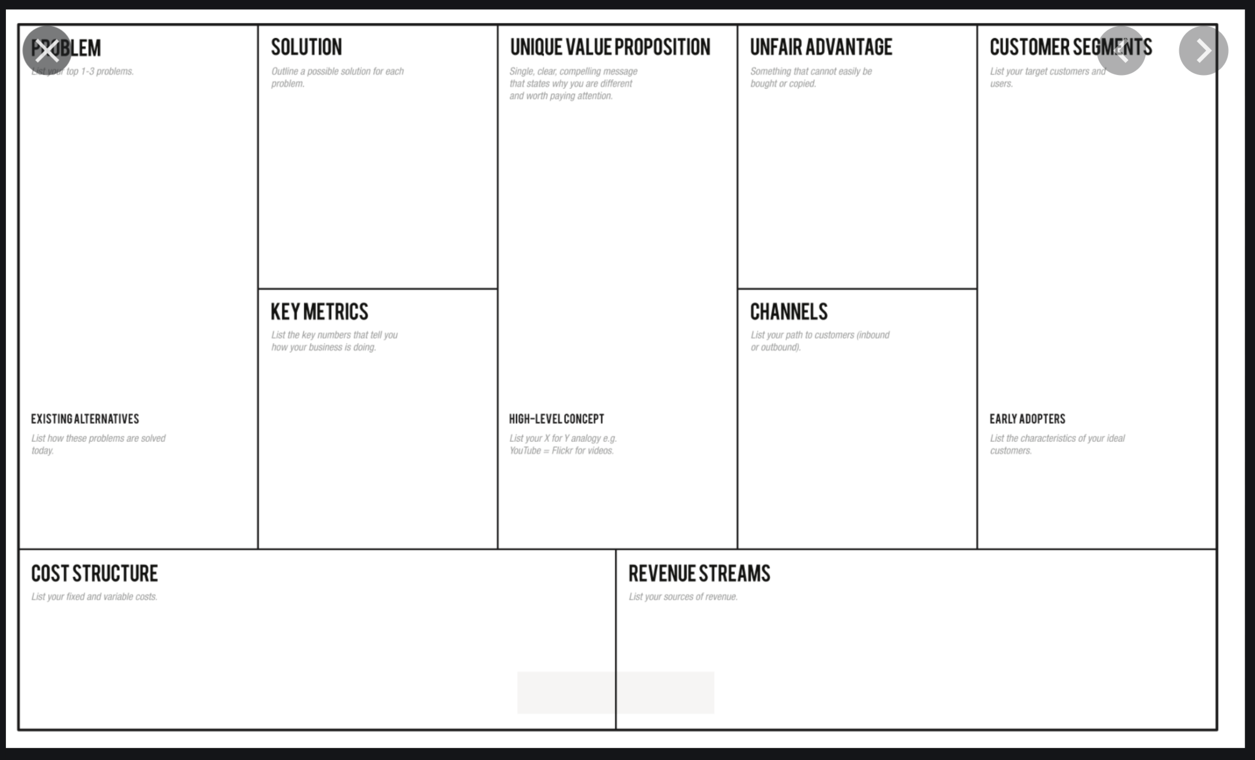

1.1 segmentation

1.1.1 (大学里的人)， （公司的人）， （爱好者，biohacker），存在

1.1.2 共享需求，有

1.1.3 安全吗 ？ 实名制 kyc

1.1.4 客户数量是够的吗？ 够的

1.1.5 客户都是善良的？ 需要提前制订好使用规章以及协议

1.1.6 有些情况需要注意隐私？ 被检测样本一定要与报备信息相符。

1.1.7 客户的科研基金需要在我们的平台得到报销发票？

1.1.8 也许会有来自校方的阻碍。 需要调查

1.2 value proposition

1.2.1 这个功能真的被双方需要吗？ 采访已完成，需要。 竞争对手已成功。 需要。

1.2.2 我们的产品在Uppsala和Warwick有市场吗？ 人类学观察证明有租用需求，但是出租意愿不知道？

1.2.3 是否需要市场教育？ 使用引导：1 选择出租或租用。 2，（出租）：表明仪器型号，地理位置，出租价格，设置门槛与禁止事项，设置可陪同时间以及陪同费用，设置是否可以代做实验，以及代做费用。3（租用方）：输入想要什么，目的导向和仪器导向。显示距离相关可用仪器，检查条款，同意条款，预约时间，付钱。4，refund system

1.2.4 需要提供信用评价系统？ 评价体系

1.3 unfair advantage

1.3.1 为什么竞争对手没有扩张到一个universal的规模？

1.3.2 是否需要大牛站台？

1.4 partner

1.4.1 大学或者科研机构会支撑我们吗？

1.4.2 爬虫或者公司贡献仪器信息

2 experiment prioritisation

2.1 ranking: 1，有仪器的愿意出租吗？

2， 大学允许吗？

3， 客户数量够吗？

4， 客户善良吗？

5， 竞争对手没有扩张到universal的原因？

3 experiment tasking

1，有仪器的愿意出租吗？

will and jinwen go to ask, 定性分析，定量分析（问卷）

2， 大学允许吗？

will and jinwen go to ask

3， 客户数量够吗？

pre- marketing (website), 问卷调查的统计学分析

4， 客户善良吗？

看看清华大学平台的规章制度有没有什么线索

5， 竞争对手没有扩张到universal的原因？

next meeting ：18 Feb， 00:00-1:00

制定定性分析问题